ADVENT U KARLOVCU POZIVA ZAINTERSIRANE ZA PRIJAVU PROGRAMSKIH AKTIVNOSTI
Grad Karlovac kao nositelj i udruga Izvan fokusa kao organizator manifestacije pripremaju program za Advent koji će ove godine imati još jedan novitet; Božićno selo. S ciljem dodatnog unapređenja programa pozivaju se svi zainteresirani da putem iskaza interesa ostvare mogućnost sudjelovanja u Adventskom programu.
Advent u Karlovcu – čarolija susreta održat će se po treći puta od 14. do 30. prosinca 2019. na Šetalištu Dr. Franje Tuđmana. Ove godine Advent će oplemeniti i „Božićno selo“ koje će se smjestiti u parku oko spomenika Lopašiću, između Zorin doma i Kina Edison. Osim prostornih instalacija u Božićnom selu zbivat će se i dio programa, a više informacija objavit će se uskoro.
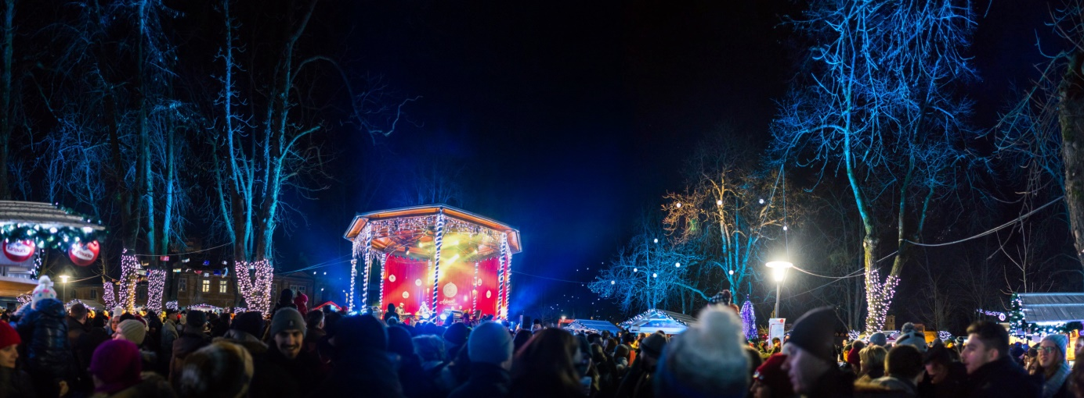
„Stalnim unapređenjem i kreativnošću u organizaciji Grad Karlovac nastoji oplemeniti svako novo izdanje gradskih manifestacija, a dodavanjem Božićnog sela u prostor Adventa nastojat će se dodatno okupiti obitelji i naše najmlađe stanovnike.“ – izjavio je gradonačelnik Damir Mandić.
Za potrebe unaprijeđenja programskog sadržaja cjelokupnog Adventa objavljen je Iskaz interesa za sudjelovanjem u programu Adventa u Karlovcu. Udruga Izvan fokusa poziva sve zainteresirane dionike kulturno zabavne ponude da prezentiraju svoju ponudu i putem iskaza ostvare mogućnost sudjelovanja na Adventu u Karlovcu. Poziv je otvoren do 17. listopada 2019. do ponoći, a obrazac za prijavu moguće je pronaći na www.adventkarlovac.com
Advent u Karlovcu će uz raznolik program i ove godine okupiti bogatu i raznovrsnu gastronomsku ponudu. Iskaz interesa za zakup kućica otvorit će se 21. listopada 2019. godine kada će biti objavljeno više informacija.
Nositelj manifestacije je Grad Karlovac, a organizator Izvan fokusa.

Facebook: www.facebook.com/adventkarlovac
Internetska stranica: www.adventkarlovac.com
Instagram: www.instagram.com/adventkarlovac
E-mail: advent@izvanfokusa.hr
Gabriel Janković – 099 782 0154
gabriel.jankovic@izvanfokusa.hr

